Sistema a pressare per tubi di acciaio a parete normale

per risparmiare fino all’80% di tempo rispetto alla saldatura

Megapress XL di Viega: giuntare tubi di acciaio a parete normale fino a 4” in pochi secondi

Francoforte / Valsamoggia, Loc. Crespellano (BO), 14 marzo 2017 –

I raccordi Megapress di Viega hanno permesso di giuntare tubi di acciaio a parete normale nei diametri da 3/8” a 2” mediante pressatura. Grazie ai nuovi raccordi XL, Megapress potrà essere utilizzato anche nei grandi impianti. Per questo progetto, Viega ha sviluppato Pressgun Press Booster, un dispositivo da applicare alla pressatrice che consente di pressare in pochi secondi i raccordi nei nuovi diametri 2” ½, 3” e 4”.

Le installazioni con tubi di acciaio a parete normale secondo UNI EN 10255, UNI EN 10220/10216-1 e UNI EN 10220/10217-1 sono spesso effettuate ancora mediante saldatura, in alcuni casi perfino utilizzando raccordi filettati o giunti scanalati. Ora, grazie a Viega, anche per questi tubi, è possibile affidarsi alla tecnica a pressare. Megapress, infatti, permette la giunzione tramite pressatura di tubi di acciaio a parete normale zincati, neri o preverniciati fino a diametri di 2”. In pochi secondi e senza fiamme libere, e quindi senza rischi di incendio o precauzioni necessarie, si realizzano giunzioni sicure e dalla tenuta affidabile che consentono di ultimare in tempi ridotti l’installazione. Con l’ampliamento del sistema, offerto dall’introduzione di Megapress XL, questi vantaggi si estendono ai tubi di acciaio a parete normale nei diametri 2” ½, 3” e 4”.

Pressatura più rapida della saldatura dell’80%

La pressatura dei raccordi Megapress XL si effettua mediante Press Booster, utensile specificamente sviluppato per questo sistema. Press Booster è applicabile a tutte le pressatrici Viega, dal modello Tipo 2 alla Pressgun 5. L’amplificatore della forza di pressatura consente di pressare i nuovi raccordi XL in pochi secondi. In funzione del diametro installato, il risparmio di tempo rispetto alla saldatura può raggiunge anche l’80%.

Il peso ridotto, la cinghia di supporto e la maniglia in posizione ergonomica rendono facile e sicuro l’utilizzo del Pressgun Press Booster. L’installazione di tubi nei diametri fino a 4” è resa molto più semplice anche se effettuata a un altezza significativa o in spazi angusti.

Assortimento ampio e vantaggio qualitativo grazie a SC-Contur

I raccordi a pressare Megapress XL sono realizzati in acciaio zinco-nichelato. L’elemento di tenuta è di FKM, idoneo alle applicazioni con temperature fino a 140°C. Un vasto assortimento di manicotti, curve, bocchettoni, riduzioni, raccordi a T e flange offre soluzioni per ogni esigenza applicativa.

Come ogni raccordo a pressare di Viega, anche i nuovi modelli Megapress XL sono dotati di SC-Contur. Durante la prova di tenuta, il dispositivo rileva con certezza la presenza di raccordi inavvertitamente non pressati e consente di effettuare i necessari interventi correttivi, garantendo una tenuta affidabile nel tempo.

Sin dalla sua introduzione sul mercato, il programma Viega Megapress XL ha conseguito importanti certificazioni: VdS per impianti Sprinkler, TÜV per impianti ad aria compressa e di riscaldamento oltre che le certificazioni DNV/GL, LR e RINA per installazioni in ambito navale.

IT_PR_170314_MegapressXL.doc

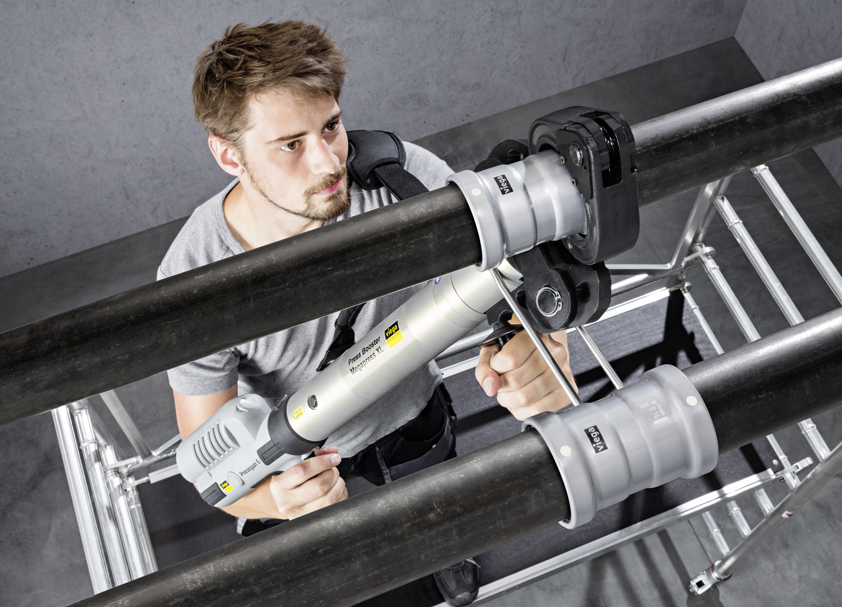
IT_PR_170314_MegapressXL_01.jpg
I tubi di acciaio a parete normale nei diametri tra 2”½ e 4” possono essere pressati in modo facile e sicuro grazie al Pressgun Press Booster di Viega. Il risparmio di tempo rispetto alla saldatura può raggiungere l’80%. (Foto: Viega)

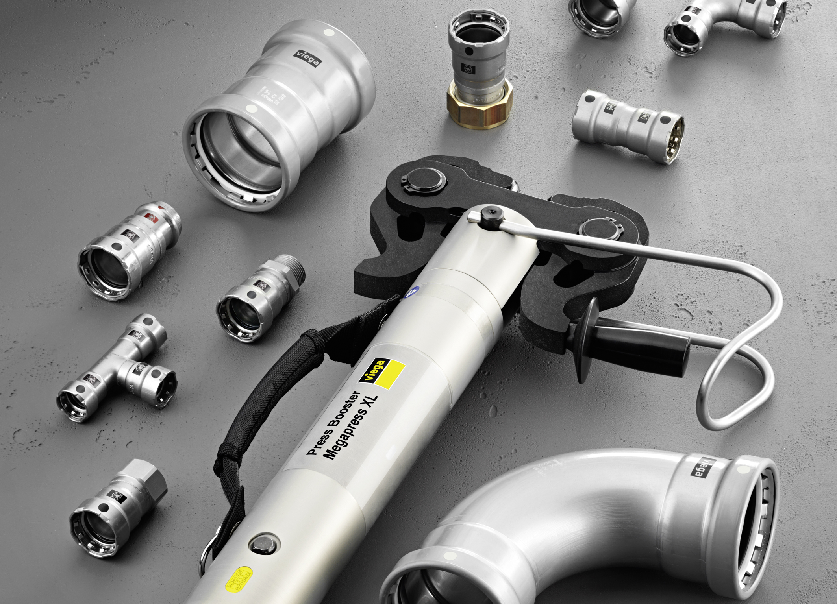

IT_PR_170314_MegapressXL_02.jpg
Con Megapress XL, Viega amplia il programma di raccordi a pressare per tubi di acciaio a parete normale. (Foto: Viega)

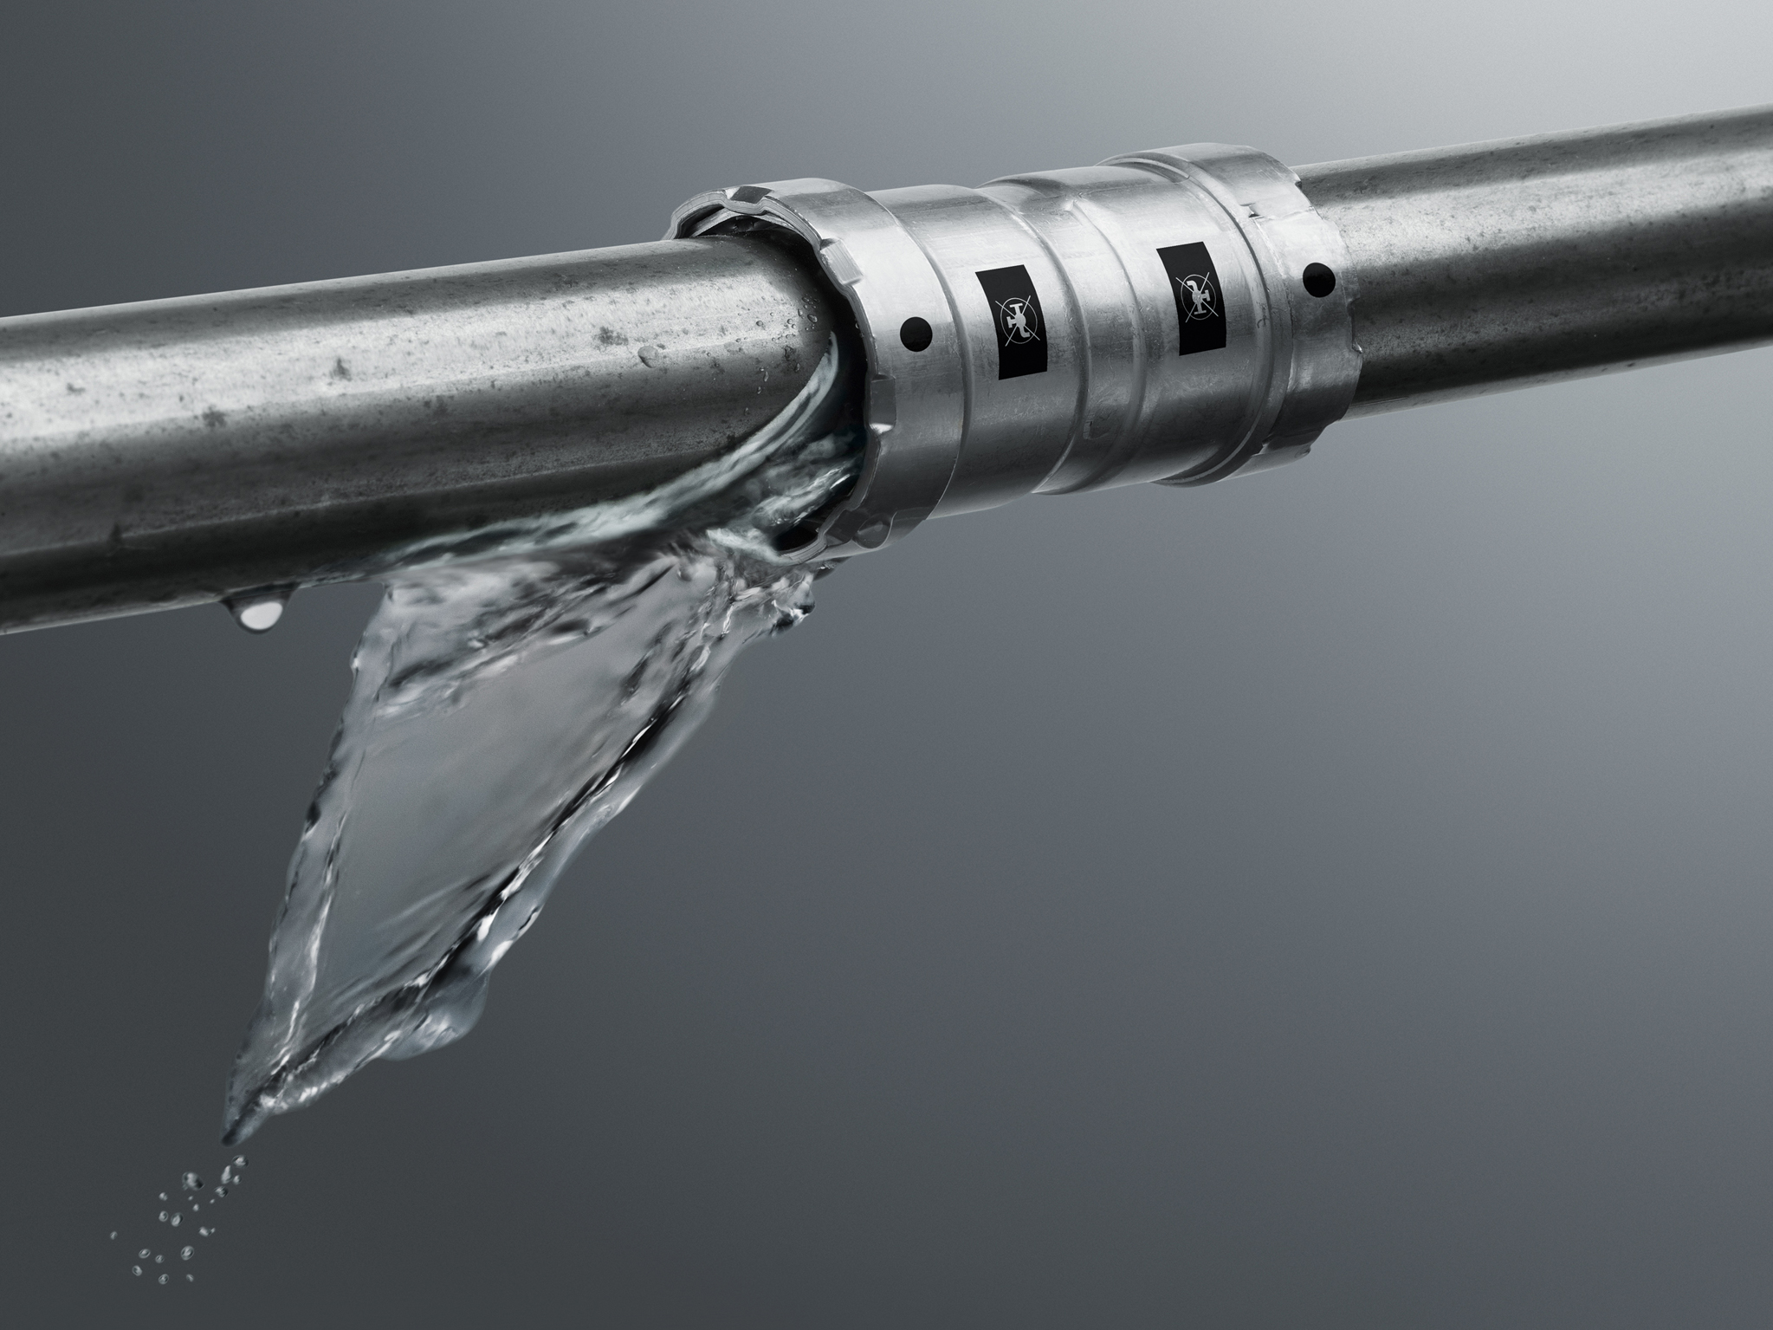

IT_PR_170314_MegapressXL_03.jpg
Come ogni raccordo a pressare di Viega, anche i raccordi Megapress sono dotati di SC-Contur. Durante la prova di tenuta, il dispositivo rileva con certezza la presenza di raccordi erroneamente non pressati. (Foto: Viega)

L’Azienda (www.viega.it):
Con più di 4000 collaboratori in tutto il mondo, il Gruppo Viega è tra i leader nelle tecnologie per l’installazione idrotermosanitaria - settore di competenza e principale motore di crescita per il gruppo aziendale. I circa 17.000 articoli a catalogo sono realizzati in nove siti produttivi, di cui quattro in Germania; le soluzioni specifiche per il mercato nord-americano provengono direttamente a McPherson negli Stati Uniti, quelle per l’Asia sono prodotte a Wuxi in Cina. La gamma include sistemi di tubazioni, di risciacquo e di scarico, installati in pressoché ogni ambito: negli impianti civili e pubblici, in quelli industriali e navali.
Fondato nel 1899 a Attendorn, Germania, il gruppo aziendale getta le basi per la sua internazionalizzazione negli anni ’60. Con una distribuzione basata principalmente su organizzazioni di vendita e di marketing nei rispettivi paesi, oggi i prodotti a marchio Viega sono installati in tutto il mondo.

